Микроволновый импульсный поверхностный разряд в моносилане, как способ получения наноразмерного кремния
Грицинин С.И., Давыдов А.М., Коссый И.А., Шакаров М.Р., *Арапов К.А.
Институт общей физики им. А.М. Прохорова РАН, Москва, Россия, kossyi@fpl.gpi.ru
*Российский государственный университет нефти и газа им. И.М. Губкина
В экспериментах по пиролизу моносилана с последующей конденсацией кремния в виде наноразмерных частиц использовался микроволновый поверхностный разряд- микроволновая дуга, принцип развития которого описан в работе [1, 2].
Эксперименты проводились в смеси моносилана с аргоном при давлениях газа от 100 тор до атмосферного давления.
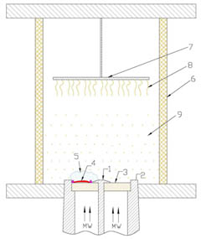
Экспериментальная установка представляет из себя рабочую камеру с подсоединенным к ней разрядным инициатором коаксиального типа, состоящим из внутреннего (1) и внешнего (2) электродов, контактирующих с кварцевой шайбой (3). Для удобства наблюдения за процессом, рабочая камера была выполнена из кварца (6). Через торцевые фланцы производилось подсоединение плазматрона, откачка и напуск газов.
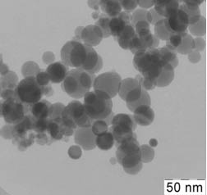
Разряд (4) возникает на контакте внутреннего электрода с кварцевой шайбой, и в течении микроволнового импульса, распространяясь в радиальном направлении, замыкает пространство между внутренним и внешним электродом. При этом разряд имеет вид нескольких шнуровидных каналов, возникающих в течение одного импульса. Являясь источником УФ излучения, эти каналы создают вокруг себя область фотоплазмы, в которой по мнению авторов и идет основное разложение моносилана. Образующийся при этом кремний конденсируется в наноразмерные частицы (9) и под действием акустических волн от разряда выносится в объем камеры. Для удобства сбора частиц, в камеру вводился электрод (7), на который подавался электрический потенциал. В статическом электрическом поле происходила поляризация наночастиц, в результате чего они нарастали на электроде в виде нитей (8).
Характерный вид наночастиц приведен на рисунке. Рефлектограмма, сделанная на ПЭМ микроскопе показала наличие в образцах помимо аморфной фазы существенное количество кристаллического нанокремния.
Литература.
- С.И. Грицинин, А.М. Давыдов, И.А. Коссый Микроволновая дуга // Тезисы докладов XXXVII Междунар. (Звенигородской) Конференции по физике плазмы и УТС, Звенигород, 2010, с. 364.
- Davydov A.M., Gritsinin S.I., Kossyi I.A., Shikhman Y.M., Vinogradov V.A. Application of MW Plasma Generator for Ignition of Kerosene/Air Mixture. Plasma Science IEEE Transactions on Plasma Sciences, 2008, Volume 36, Issue 6, pp. 2909-2917.

